**111年4月6日餐點照片**

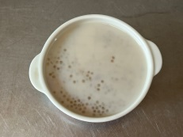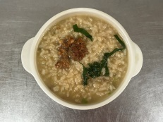

**早餐(香菇蔬菜粥) 下午點心(芋香西米露)**

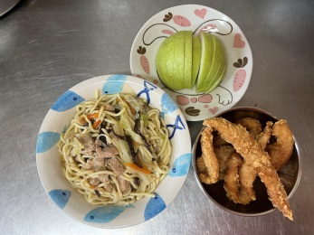

**午餐(土魠魚羹麵、水果)**